5 lỗi thiết kế website doanh nghiệp nhỏ thường mắc phải
Tags: doanh nghiệp, lỗi, website
Tháng Tư 14th, 2011| Trong mục: [K] Website
Website trong thời đại công nghệ thông tin chính là nơi để bạn giới thiệu bộ mặt công ty đến với khách hàng và quảng bá thương hiệu của mình. Đóng vai trò là cánh cổng giao tiếp giữa khách hàng với công ty, ngoài mặt nội dung ra thì hình thức và cách thiết kế trang web cũng ảnh hưởng rất lớn đến sự đánh giá của khách hàng cho công ty của bạn. Hãy cùng điểm qua 5 lỗi trong thiết kế website mà các doanh nghiệp nhỏ thường mắc phải.

1. Điều hướng kém, bố cục rối rắm
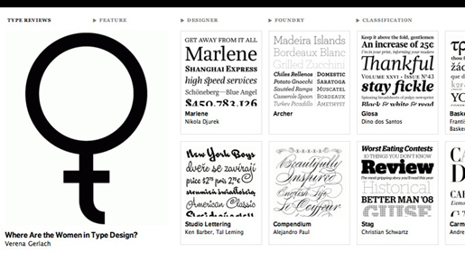
Cái người xem cần ở website của bạn đó là thông tin, nếu không tìm thấy thông tin họ cần (hay website bạn có nhưng họ tìm không ra) thì họ sẽ bỏ đi ngay, kèm theo suy nghĩ rằng công ty cũng tổ chức kém giống như website này vậy. Điều hướng trang web rõ ràng, bố cục hợp lý sẽ làm cho khách hàng ở lại trang web lâu hơn, giúp doanh nghiệp của bạn có nhiều khách hàng hơn.
Ngoài ra, hệ thống điều hướng còn phải được thiết kế để phù hợp với mọi đối tượng khách hàng. Nhiều trang web sử dụng hệ thống điều hướng hiện đại nhưng lại đòi hỏi người xem phải có một chút kinh nghiệm để sử dụng thành thạo. Sử dụng một hệ thống điều hướng phức tạp như thế vô tình đã “cắt” đi một lượng không nhỏ khách hàng tiềm năng của công ty. Hãy để khách hàng khi đến website của bạn có thể dễ dàng xem qua tất cả các doanh mục của công ty mà không cần phải suy nghĩ làm thế nào để xem được.
Một vài nguyên tắc bổ ích khi thiết kế hệ thống điều hướng:
- - Sử dụng các biểu tượng (Icon) thay vì chữ vì hình ảnh thì dễ nhìn, dễ hiểu và có sức thu hút hơn.
- - Nên gom các đường dẫn (Link) vào cùng một nhóm và tùy theo chức năng quan trọng nhiều hay ít mà bạn đặt nó lên đầu trang web cho dễ thấy.
- - Đối với các trang web bán hàng thì việc quan trọng là hệ thống điều hướng phải cho người xem biết được họ đang nằm ở đâu trong website. Một hệ thống điều hướng dạng phân tầng (Breadcrumb) sẽ rất bổ ích trong trường hợp này. Ví dụ: Trang chủ > Phần cứng > Mainboard > Gigabyte..

2. Không tìm thấy nút “Mua hàng”?!
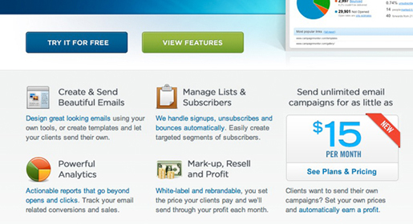
Đừng chỉ quá chú tâm vào việc quảng cáo về sản phẩm của bạn mà quên mất hướng dẫn họ đến việc mua hàng hoặc liên hệ với công ty. Đơn giản khi tôi vào một trang web cho tải phần mềm thì cái thứ tôi cần đó là nút “Download” hoặc “Tải về”, vào trang web mua bán thì phải thấy nút “Mua” còn vào trang web dịch vụ thì phải nhìn thấy thông tin liên lạc.
Nên thiết kế các nút bấm lớn, màu sắc nổi bật thay vì dòng chữ tẻ nhạt để hướng khách hàng đến với ý muốn của bạn. Một số nguyên tắc thiết kế:
- - Khi thiết kế nút bấm, chú ý đến 4 yếu tố: kích thước, hình dáng, màu sắc và vị trí đặt phím trên trang web.
- - Hãy làm cho mọi thứ trở nên đơn giản và dễ hiểu, đừng bắt người xem phải suy nghĩ làm thế nào để mua hàng hay liên hệ được với bạn, vì như thế họ sẽ bỏ đi ngay.
- - Đứng quá lạm dụng đặt nút ở tất cả các trang web. Cần đặt ra mục tiêu cụ thể ở từng trang web nhỏ để có hướng thiết kế phù hợp.

3. Màu sắc và độ tương phản
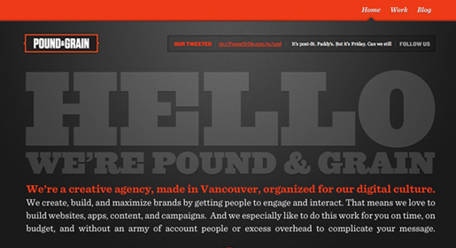
Các doanh nghiệp nhỏ thường không chú ý đến yếu tố màu sắc và độ tương phản trên trang web của mình. Điều này sẽ làm cho người xem khó đọc và tìm kiếm thông tin nếu màu chữ và màu nền cũng không được tách biệt rõ ràng, đặc biệt là những người có thị lực kém.
Ngoài ra, việc thiết kế màu sắc và độ tương phản đúng cách còn có tác dụng giúp cho trang web trông đẹp và chuyên nghiệp hơn, dễ dàng thu hút người xem và hướng họ đến những nội dung mà bạn muốn gửi gắm. Một vài lời khuyên:
- - Sử dụng công cụ kiểm tra độ tương phản trên web: Colour Contrast Check. Sau khi chỉnh màu sắc của nền và màu chữ, công cụ này sẽ cho bạn biết sự kết hợp trên có mang lại đủ sự tương phản hay không.
- - Nghiên cứu xem các trang web lớn, nổi tiếng dùng tông màu nào và độ tương phản ra sao, sau đó dùng công cụ Color Scheme Designer để thiết kế tông màu cho trang web của công ty bạn.
- - Ngoài cách dùng màu sắc để tạo độ tương phản, bạn có thể thay đổi kích thước của từng thành phần trên website để tạo ra sự khác biệt và nổi bật. Đơn giản chỉ cần chỉnh cho kích thước của cái này lớn hơn cái kia là sẽ thấy ngay một sự tương phản. Cách này đặc biệt hữu dụng trên các website sử dụng giao diện tối giản (Minimalist theme).

4. Nội dung, nội dung và nội dung
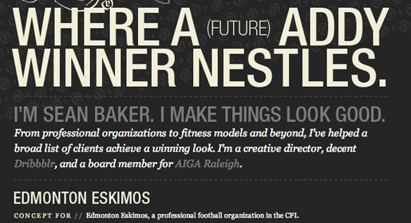
Khách hàng vào website là để tìm thông tin, nhưng nhiều lúc họ lại bị bội thực trong mớ thông tin mà website hiển thị. Vì thế, cách bày trí thông tin cũng góp phần không nhỏ vào sự thành công của một website.
Hầu hết người ta chỉ thích nhìn chứ không thích đọc, trừ những thông tin họ buộc phải xem. Họ chỉ đọc lướt qua để tìm cái mà mình quan tâm. Vì vậy, thay vì “sô” một tràng thông tin lên trang web thì bạn hãy phân loại nó ra thành từng mục, sau đó lập bảng chỉ mục dẫn đến từng phần nhỏ đó. Ví dụ đối với một sản phẩm phần cứng thì có thể phân thành các mục như Thông tin chung, Cấu hình, Tương thích, Ảnh sản phẩm, Giá cả…
Mẹo nhỏ:
- - Dùng khoảng trắng để tạo nên sự tách biệt giữa các phần nội dung.
- - Cắt những đoạn văn bản dài thành những đoạn chữ ngắn để người xem dễ tiếp thu hơn, đừng quên tận dụng những phần Heading, Sub-heading, Tab, Bullet… để tạo nên một bố cục đẹp cho đoạn văn bản.
- - Canh chỉnh khoảng cách giữa các dòng chữ, khoảng cách lề và khoảng cách giữa từng ký tự một sao cho đễ đọc nhất.

5. Nhồi nhét quá nhiều thứ vào 1 trang web
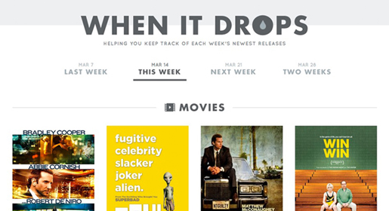
Nhiều doanh nghiệp nhỏ khi thiết kế website thường muốn cho tất cả thông tin vào một trang web duy nhất. Điều này tưởng chừng có vẻ tiện lợi nhưng cái mà người xem thấy được lại là một mớ lộn xộn và khó đọc. Càng nhồi nhét nhiều thứ vào 1 trang web thì nó càng trở nên thiếu chuyên nghiệp, không hấp dẫn người đọc và tai hại nhất là người xem sẽ một đi không trở lại.
Điều này cũng tương tự đối với hình ảnh, tuy người ta thích nhìn nhưng nếu có quá nhiều hình ảnh thì người xem sẽ khó tập trung và cảm thấy khó chịu. Lời khuyên?
- - Tự đặt câu hỏi mỗi khi bạn đặt bất cứ thứ gì lên website: Liệu nó có cần thiết hay không? Nó phục vụ mục đích gì và nếu thiếu nó thì có sao không?
- - Hỗ trợ người xem tìm kiếm thông tin mà họ cần, cần tách biệt rõ ràng giữa những phần nội dung chính, phần đặt quảng cáo, khuyến mại…
- - Suy nghĩ khách hàng quan tâm đến phần nào nhất, rồi đặt thứ đó lên ưu tiên hàng đầu trong thiết kế website.
(Dịch: Tinh Tế – Nguồn: Mashable)

